BÀI TUYÊN TRUYỀN BỆNH ĐAU MẮT ĐỎ
Kính thưa quý thầy cô giáo và các em học sinh thân mến!
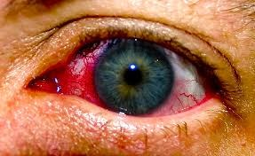
Hiện nay đau mắt đỏ đã và đang lan rộng đến các cơ quan, xí nghiệp, công sở và trường học... Nếu chúng ta không biết cách chăm sóc, phòng và triều trị thì bệnh đau mắt đỏ có thể dẫn đến viêm giác mạc, giảm thị lực lâu dài, ảnh hưởng đến học tập, sinh hoạt và làm việc.
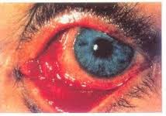
Để chúng ta hiểu thêm về bệnh sau đây là một số thông tin về bệnh đau mắt đỏ chúng ta cùng nhau tìm hiểu nha:
- Đau mắt đỏ là gì? Nguyên nhân:
- Đau mắt đỏ: Còn gọi là viêm kết mạc, là tình trạng nhiễm trùng mắt thường gặp do vi khuẩn hoặc vi rút gây ra hoặc phản ứng dị ứng với triệu chứng đặc trưng là đỏ mắt. Đau mắt đỏ là bệnh gặp phổ biến, xảy ra ở mọi lứa tuổi và thường gia tăng khi thời tiết chuyển mùa. Đây là bệnh lành tính, tuy nhiên vẫn có tỷ lệ biến chứng khoảng 20% chủ yếu là viêm giác mạc. Nếu không điều trị kịp thời có thể để lại sẹo giác mạc, gây giảm thị lực.

- Nguyên nhân gây ra hiện tượng này có thể do vi khuẩn, virus. Nhóm vi khuẩn thường gặp là Haemophilus Influenrae… Con đường lây bệnh chủ yếu là do tiếp xúc trực tiếp với người bị bệnh: Qua nắm tay, lây qua những vật dụng hàng ngày như khăn rửa mặt, đồ chơi, chén ăn, ly uống…
- Trong đó 65-90% nguyên nhân là do virus Adenovirus , ngoài ra có thể là virus Enterovirus. Đau mắt đỏ cấp do vi rút sau khi bị sốt virus, viêm phổi cấp hoặc sau sởi, hoặc bị nhiễm Virus Simplex hoặc Herpes Zoster.
- Đau mắt đỏ do vi rút gây ra như liên cầu, tụ cầu, phế cầu, với những trường hợp đau mắt đỏ do vi rút, có thể lây qua nhiều đường nhưng đặc biệt nguy hiểm và nhanh nhất là lây qua hệ hô hấp.

- Bệnh lưu hành nhiều nơi trên thế giới. Bệnh cũng thường xảy ra bơi ở các bể bơi. Bệnh hay gặp vào mùa đông xuân hay hè. Cát bụi, ánh sáng, sức nóng đều làm bệnh dễ phát sinh. Những học sinh có cơ thể ốm yếu, suy dinh dưỡng dễ bị nhiễm bệnh hơn.
- Đau mắt đỏ do lậu gặp ở trẻ sơ sinh do lây truyền từ mẹ sang con là 1 bệnh rất nguy hiểm có thể gây biến chứng nặng nề nếu không được điều trị kịp thời. Bên cạnh đó, thời tiết nắng nóng chuyển qua mưa, độ ẩm không khí tăng cao, môi trường nhiều khói bụi, điều kiện vệ sinh kém, sử dụng nguồn nước ô nhiễm là điều kiện thuận lợi cho bệnh phát triển và bùng phát thành dịch. Khi giao mùa, cơ thể con người nhất là những người nhạy cảm với thời tiết dễ mệt mỏi, hệ thống miễn dịch hoạt động yếu nên virus tấn công dễ dàng hơn.
- Bệnh đau mắt đỏ không lây khi nhìn nhau.
- Bệnh đau mắt đỏ rất dễ trở thành dịch và khả năng lây lan do tiếp xúc trực tiếp với người bị bệnh qua nhiều đường như: hô hấp, nước bọt, qua tay, qua cầm nắm chạm vào những đồ vật, đồ dùng cá nhân của nguồn bệnh như khăn mặt, chậu rửa mặt hay lây qua thói quen hay dụi mắt, sờ vào mũi vào miệng.
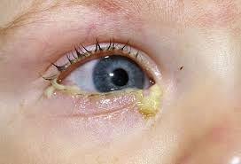
- Công sở, lớp học, nơi công cộng là những môi trường khiến bệnh lây lan rộng rãi.
- Triệu chứng :
- Bệnh thường khởi phát đột ngột (cấp tính). Triệu chứng ban đầu của bệnh đau mắt đỏ được biểu hiện bằng mắt đỏ và có ghèn, nóng rát mắt, đau, có cảm giác cộm mắt, nhìn mờ, mi mắt sưng nề, chảy nước mắt. Mắt đau dữ dội, cộm, cảm giác như cát trong mắt; Mi mắt sưng nhẹ, hơi đau, kết mạc sưng phù, đỏ. Bệnh thường bắt đầu từ một mắt, sau vài ba ngày đến mắt thứ hai trong vòng vài ngày. Bệnh nhân bị đau mắt đỏ có thể kèm theo ho, sốt nhẹ, nổi hạch trước tai. Khi bị đau mắt đỏ người bệnh có cảm giác mệt mỏi, sốt, đau hong, mắt nhức đau, nổi cộm, chảy nước mắt, đỏ, nhiều gỉ mắt, ho, tai xuất hiện hạch. Bệnh nhân vẫn nhìn thấy bình thường, thị lực không suy giảm. Nếu để nặng hơn bệnh nhân có thể bị phù mắt đỏ, có màng trong mắt.
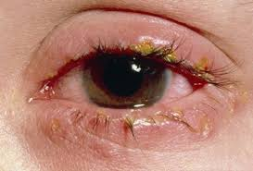
- Các triệu chứng trên thường rầm rộ khoảng 3 ngày đầu sau giảm dần, thoái lui sau khoảng 10 ngày, đại đa số lành tính, ít để lại di chứng.
- Một số ít có thể có giả mạc ở kết mạc mi (mắt thường sưng khó mở, có dịch màu hồng...) đau kéo dài có khi hàng tháng nếu không được bóc giả mạc.
- Một số có thể có biến chứng Viêm giác mạc chấm khi đó sẽ có ảnh hưởng đến thị lực.
- Viêm kết mạc trên người bệnh có các bệnh mạn tính khác về mắt như: Mắt hột, sẹo giác mạc cũ, tắc lệ đạo...sẽ làm cho bệnh tiến triển nặng thêm.
- Một số dấu hiệu có thể nhận biết là:
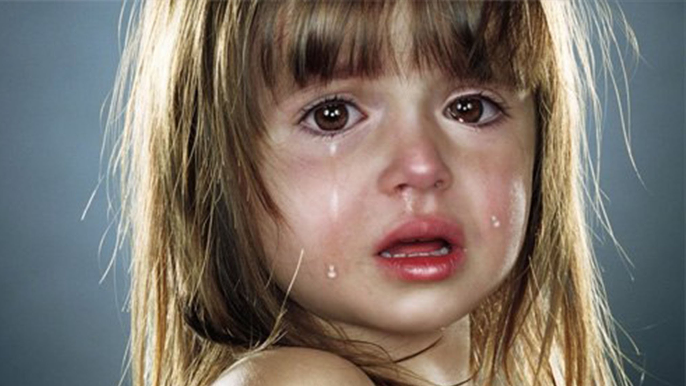
- Chảy nhiều nước mắt.
- Mẩn đỏ, ngứa và sưng mắt.
- Đau liên tục trong mắt (cảm giác cộm mắt).
- Khó chịu với ánh sáng.
- Có chất dịch màu trắng rõ ràng.
- Có dữ mắt màu vàng và màu xanh lục (do nhiễm khuẩn).
- Bệnh nhân đau mắt đỏ có cảm giác cộm, xốn tại mắt giống như có cát, mắt khó chịu, đau nhẹ và mờ thoáng qua.
- Cách thức lây lan :
- Đau mắt đỏ lây truyền qua những hạt tiết tố nhỏ li ti khi bệnh nhân ho hoặc hắt hơi; qua đồ dùng cá nhân, khăn tay; qua nước bị nhiễm khuẩn. Vì thế, bệnh dễ lây ở học sinh học cùng trường hoặc người sống cùng một nhà;

- Người đau mắt đỏ có thể lây bệnh cho người khác ngay cả khi chưa có triệu chứng rõ ràng, việc lây bệnh diễn ra ở thời kỳ ủ bệnh. Ngay khi bệnh nhân đã khỏi vẫn có thể lây cho người khác trong vòng một tuần. Nếu đeo kính nhưng vẫn dùng chung khăn mặt, chậu rửa mặt thì khả năng lây bệnh là rất lớn.
- Lây qua vật dụng sinh hoạt: Dùng chăn hoặc chậu rửa mặt chung. Dùng tay dụi mắt sau đó dùng chung đồ vật với người khác. Lây qua môi trường bể bơi, không khí. Lây qua vật trung gian là ruồi/ nhặng. Lây qua đường nước bọt, hơi thở.
- Đặc biệt, ngay cả khi đã khỏi, bệnh nhân vẫn có thể lây cho người khác trong vòng 1 tuần tiếp theo.
- Bệnh có thể gây ra những hậu quả gì ?
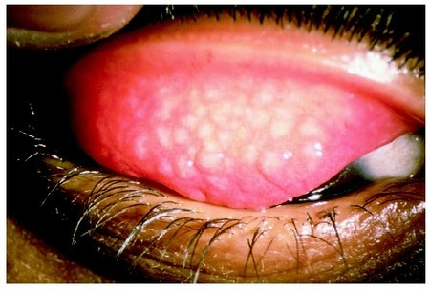
- Bệnh hầu hết khỏi hoàn toàn trong vòng 1 đến 2 tuần không để lại di chứng.
- Tuy nhiên có thể gây ra một số hậu quả:
- Có thể bị bội nhiễm, tổn thương giác mạc như viêm giác mạc đốm, viêm giác mạc chấm nông gây giảm thị lực kéo dài ảnh hưởng đến sinh hoạt và lao động.
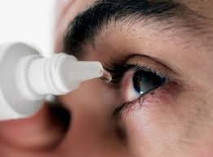
- Có thể lây lan thành dịch. Trong trường hợp tự ý điều trị, hoặc điều trị không đúng theo chỉ dẫn của bác sỹ chuyên khoa có thể dẫn đến các biến chứng trầm trọng có thể gây mù mắt như loét giác mạc, Glôcôm….
- Phòng ngừa:
Vệ sinh tốt là cách tốt nhất để kiểm soát lây lan Đau mắt đỏ. Một khi đã được chẩn đoán là đau mắt đỏ bạn cần thực hiện các bước sau:

- Cách ly người bệnh để tránh lây lan.
- Lau rửa dử mắt bằng khăn giấy đã vô khuẩn và vứt vào nơi quy định.
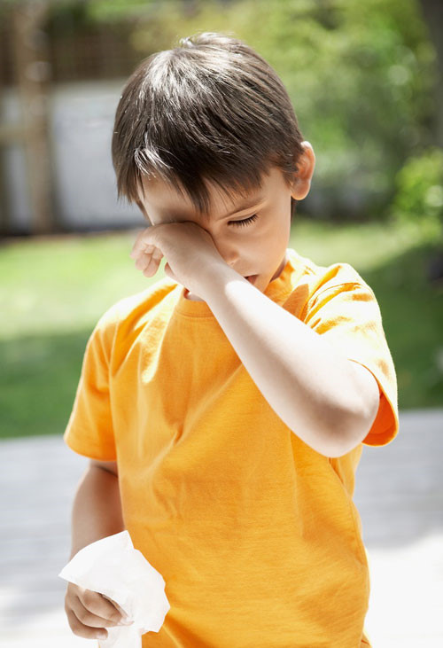
- Cần vệ sinh cá nhân thường xuyên, rửa tay bằng dung dịch sát khuẩn, chú ý không dùng chung khăn rửa mặt, chậu rửa và nhất là lọ thuốc nhỏ mắt. Dùng riêng khăn, chậu rửa mặt khi bị bệnh để tránh lây lan cho người khác.
- Tránh dụi tay vào mắt và đặc biệt không đi bơi trong giai đoạn có dịch.
- Có khuyến cáo mọi người trong gia đình tránh ôm ấp khi học sinh bị bệnh, nên ngủ riêng hoặc ngủ khác gối.
- Không dùng chung đồ đạc với người đau mắt, không tiếp xúc trực tiếp (trò chuyện) với người đau mắt. Hạn chế đến chỗ đông người đặc biệt là nguồn dịch.
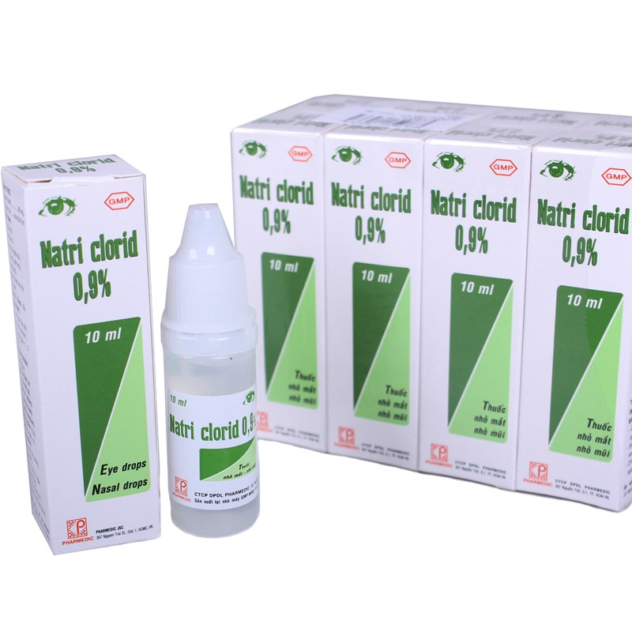
- Không tự ý mua thuốc nhỏ mắt hoặc dùng thuốc của người khác nhỏ mắt khi bị bệnh. Không dùng thuốc có “Dexa” hoặc những thuốc cổ truyền vì có thể dễ gây biến chứng tại mắt.
- Khi bị đau mắt đỏ cấp phải đi khám tại cơ sở chuyên khoa mắt, không được tự ý mua thuốc nhỏ mắt.
- Có thể dùng nước muối sinh lý 0,9% hay nước mắt nhân tạo để rửa trôi mầm bệnh, rửa trôi chất tiết và gỉ mắt, làm dịu đôi mắt đang cộm rát, khó chịu.
- Nếu nhiều người trong gia đình bị đau mắt đỏ thì mỗi người nên dùng riêng 1 chai thuốc nhỏ mắt.Việc dùng chung có thể khiến bệnh diễn tiến nặng thêm.
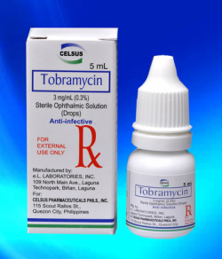
- Nếu viêm kết mạc do vi khuẩn dùng các thuốc rửa mắt như: nước muối 0,9%, sau đó tra dd kháng sinh và mỡ kháng sinh như Tobramyxin, Ofloxaxin...có thể uống thêm thuốc giảm phù.
- Nếu viêm kết mạc do virus thường dùng kháng sinh tra mắt để phòng bội nhiễm chứ kháng sinh không diệt được Virus. Trong trường hợp viêm kết mạc có giả mạc phải bóc giả mạc trước khi tra thuốc để thuốc ngấm tố t hơn.
- Khi thấy bệnh nặng hơn, mắt mờ đi, bạn cần tới ngay bệnh viện để được bác sĩ thăm khám. Nếu không kịp thời chữa trị, chăm sóc cẩn thận, người bệnh sẽ bị giảm thị lực, gây sẹo.
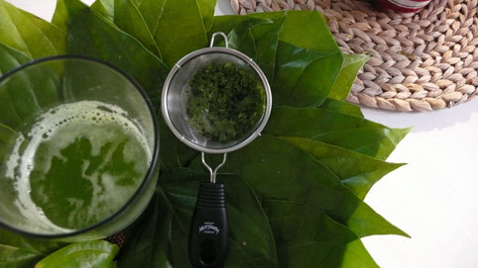
- Người bệnh cần được nghỉ ngơi, hạn chế giao tiếp tránh lây lan cho người khác.
- Người bệnh cần được nghỉ ngơi, cách ly, dùng thuốc theo đơn của thầy thuốc. Không tự ý mua thuốc nhỏ mắt. Không dùng thuốc nhỏ mắt của người khác.
- Không đắp các loại lá vào mắt như là trầu, lá dâu...
- Khi có dấu hiệu đau mắt đỏ phải đến cơ sở y tế để được khám, tư vấn và điều trị.
- Không dùng thuốc đã nhỏ vào mắt bệnh cho mắt lành.
Bệnh đau mắt đỏ rất thường gặp trong cuộc sống hàng ngày. Có những loại nguy hiểm cần điều trị gấp, nhưng cũng có loại nhẹ chỉ thoáng qua mà không cần điều trị. Quan trọng là chúng ta phải biết cách nhận biết những dấu hiệu để chẩn đoán đúng nguyên nhân và điều trị thích hợp nhằm tránh những tổn hại về sau.
- Điều trị bệnh:
- Khi mắc bệnh yêu cầu người bệnh đến các cơ sở y tế chuyên khoa về mắt khám chữa theo sự chỉ dẫn của bác sĩ.
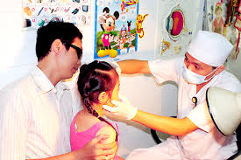
- Tăng cường tập thể dục, dinh dưỡng và các vitamin C có trong hoa quả để tăng sức đề kháng
- Người bệnh cần thường xuyên rửa mắt bằng nước muối sinh lý, tra thuốc mắt theo chỉ định.
- Không tra vào mắt lành thuốc nhỏ của mắt đang bị nhiễm khuẩn.
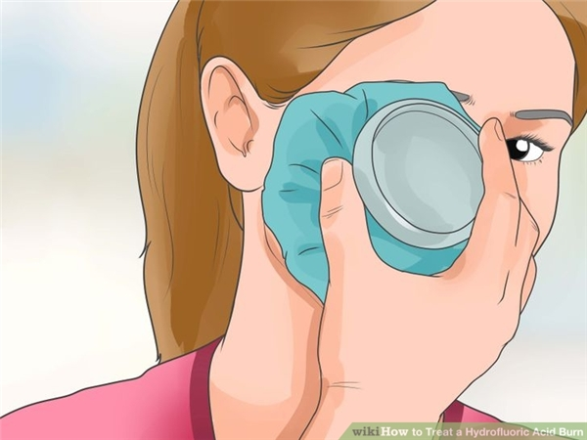
- Lau rửa dịch gỉ mắt 2 lần một ngày bằng khăn giấy hoặc khăn cotton ẩm, sau đó bỏ vào thùng rác.
- Nếu bị sưng nề thì có thể chườm lạnh.
- Giặt ga giường, vỏ gối, khăn tắm trong nước tẩy và ấm.
- Những trường hợp khi mắc bệnh nên chú ý để tránh để lây lan ra những người xung quanh: đeo kính, không dùng chung các vật dụng sinh hoạt, hạn chế đến nơi đông người..
Cuối cùng xin chúc quý thầy cô và các em học sinh có một sức khỏe tốt để làm việc và học tập.

